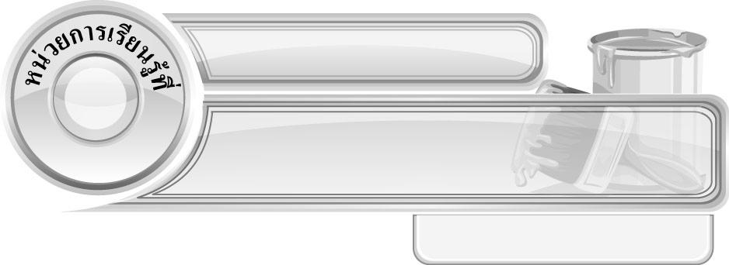
4
ทำอย่างไรให้ภาพสวย

แผนการจัดการเรียนรู้ที่ 37 กิจกรรมการระบายสีภาพโดยเน้นการจัดระยะความลึก น้ำหนักและแสงเงา


ชั้นประถมศึกษาปีที่ 4 เวลา 1 ชั่วโมง

มาตรฐานการเรียนรู้/ตัวชี้วัด

มาตรฐานการเรียนรู้
ศ 1.1 สร้างสรรค์งานทัศนศิลป์ตามจินตนาการและความคิดสร้างสรรค์ วิเคราะห์ วิพากษ์วิจารณ์
คุณค่างานทัศนศิลป์ ถ่ายทอดความรู้สึก ความคิดต่องานศิลปะอย่างอิสระ ชื่นชมและประยุกต์ใช้ในชีวิตประจำวัน
ตัวชี้วัด
ศ 1.1 ป.4/6 บรรยายลักษณะของภาพโดยเน้นเรื่องการจัดระยะ ความลึก น้ำหนักและแสงเงาในภาพ


จุดประสงค์การเรียนรู้สู่ตัวชี้วัด

1. อธิบายวิธีการระบายสีภาพโดยเน้นการจัดระยะความลึก น้ำหนักและแสงเงา (K)
2. ระบายสีภาพโดยเน้นการจัดระยะความลึก น้ำหนักและแสงเงา (P)
3. ชื่นชมผลงานการระบายสีภาพของตนเองและผู้อื่น (A)


สาระสำคัญ

ถ้าเราต้องการวาดภาพให้ดูมีระยะและความลึกอย่างชำนาญ ควรฝึกสังเกตธรรมชาติและสิ่งแวดล้อมและหมั่นฝึกฝนการวาดภาพอย่างสม่ำเสมอ

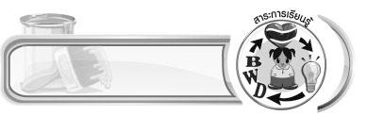
สาระการเรียนรู้

กิจกรรมการระบายสีภาพโดยเน้นการจัดระยะความลึก น้ำหนักและแสงเงา
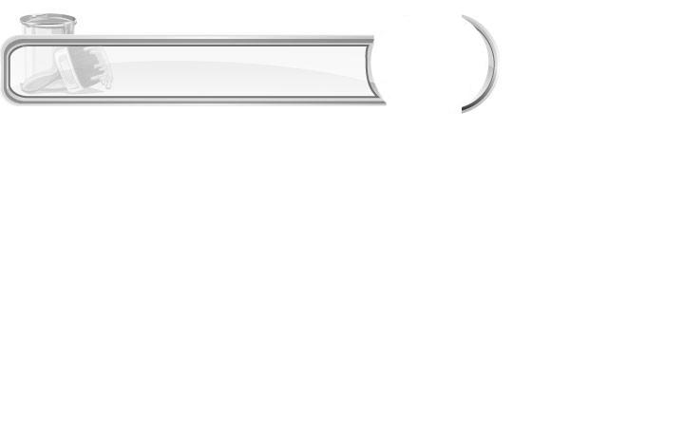

คุณลักษณะอันพึงประสงค์
มุ่งมั่นในการทำงาน
ตัวชี้วัดที่ 6.2 ทำงานด้วยความเพียรพยายามและอดทนเพื่อให้งานสำเร็จตามเป้าหมาย


สมรรถนะสำคัญของผู้เรียน

ความสามารถในการคิด


ชิ้นงานหรือภาระงาน (หลักฐาน ร่องรอยแสดงความรู้)

 ระบายสีภาพโดยเน้นการจัดระยะความลึก น้ำหนักและแสงเงา
ชิ้นงานที่ 4 เรื่อง การสร้างสรรค์ผลงานการระบายสีภาพโดยเน้นการจัดระยะความลึกน้ำหนัก
และแสงเงา

คำถามท้าทาย

นักเรียนคิดว่าผลงานการจัดระยะและความลึกที่สมบูรณ์ควรมีลักษณะอย่างไรบ้าง

การจัดกิจกรรมการเรียนรู้

1. นักเรียนทบทวนความรู้เรื่องแสงเงา โดยครูใช้คำถาม ดังนี้
สิ่งที่ทำให้เกิดแสงมีอะไรบ้าง (ตัวอย่างคำตอบ ดวงอาทิตย์ ดวงจันทร์ ดาว หิ่งห้อย เทียน ตะเกียง ไฟฉาย ไฟฟ้า ฯลฯ)
แสงจากธรรมชาติมีอะไรบ้าง (ตัวอย่างคำตอบ แสงจากดวงอาทิตย์ แสงจากดวงจันทร์ แสงจากดวงดาว แสงจากหิ่งห้อย)
แสงที่มนุษย์สร้างขึ้นมีอะไรบ้าง (ตัวอย่างคำตอบ แสงจากไฟฟ้า แสงจากตะเกียง แสงจากเทียน แสงจากไฟฉาย)
เงาสัมพันธ์กับแสงอย่างไร (ตัวอย่างคำตอบ เงาจะเกิดในทิศทางตรงกันข้ามกับแสงเสมอ)
2. ครูนำภาพวาดที่ลงแสงเงาในทิศทางต่าง ๆ มาให้นักเรียนดู 4-5 ภาพ จากนั้นให้นักเรียนพิจารณา แต่ละภาพว่า ภาพแต่ละภาพถูกแสงส่องมาจากทิศทางใด
3. ให้นักเรียนอธิบายวิธีการลงแสงเงาด้วยลายเส้น และวิธีการลงแสงเงาด้วยสี เพื่อทบทวนความรู้ เรื่องแสงเงา
4. ให้นักเรียนทบทวนความรู้เรื่อง การจัดระยะ ความลึกในภาพ โดยครูใช้คำถาม ดังนี้
การจัดระยะและความลึกในภาพมีความสำคัญหรือไม่ อย่างไร (นักเรียนตอบตามประสบการณ์และความเข้าใจ)
การจัดระยะและความลึกในภาพ จำเป็นต้องใช้หลักการใดควบคู่กันไปเสมอ (ตัวอย่างคำตอบ การลงแสงเงา)
ทำอย่างไรนักเรียนจึงจะวาดภาพได้มีระยะและความลึกอย่างชำนาญ (ตัวอย่างคำตอบ หมั่นสังเกตธรรมชาติและสิ่งแวดล้อม แล้วฝึกฝนบ่อย ๆ )
5. ให้นักเรียนเตรียมวัสดุอุปกรณ์ในการวาดภาพระบายสี
6. ให้นักเรียนระบายสีภาพที่ครูกำหนดให้ด้วยดินสอสี โดยใช้ความรู้เกี่ยวกับการจัดระยะ ความลึก น้ำหนักและแสงเงาในภาพตามที่ได้เรียนรู้และเขียนบรรยายภาพ
7. นักเรียนนำภาพของตนเองออกมานำเสนอหน้าชั้น พร้อมบรรยายภาพ ครูและเพื่อน ๆ ร่วมกันชื่นชม และร่วมกันพิจารณาว่าภาพแต่ละภาพมีจุดเด่นและจุดด้อยอย่างไรบ้าง มีจุดใดบ้างที่ต้องปรับปรุงแก้ไข จากนั้นร่วมกันเสนอแนะแนวทางแก้ไข
8. นักเรียนและครูร่วมกันสรุปความรู้ ดังนี้
ถ้าเราต้องการวาดภาพให้ดูมีระยะและความลึกอย่างชำนาญ ควรฝึกสังเกตธรรมชาติ
และสิ่งแวดล้อม และหมั่นฝึกฝนการวาดภาพอย่างสม่ำเสมอ
9. ให้นักเรียนแสดงความคิดเห็น โดยครูใช้คำถามท้าทาย ดังนี้
นักเรียนคิดว่าผลงานการจัดระยะและความลึกที่สมบูรณ์ควรมีลักษณะอย่างไรบ้าง

การจัดบรรยากาศเชิงบวก

ให้นักเรียนระบายสีภาพที่ครูกำหนดให้ด้วยดินสอสี โดยใช้ความรู้เกี่ยวกับการจัดระยะ ความลึก น้ำหนักและแสงเงาในภาพตามที่ได้เรียนรู้และเขียนบรรยายภาพ จากนั้นแต่ละคนนำภาพของตนเองออกมานำเสนอหน้าชั้น พร้อมบรรยายภาพ ครูและเพื่อน ๆ ร่วมกันชื่นชม และร่วมกันพิจารณาว่าภาพแต่ละภาพ
มีจุดเด่นและจุดด้อยอย่างไรบ้าง มีจุดใดบ้างที่ต้องปรับปรุงแก้ไข จากนั้นร่วมกันเสนอแนะแนวทางแก้ไข
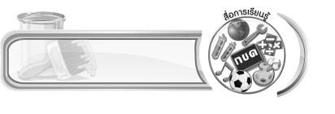
สื่อการเรียนรู้

- บัตรภาพ
- ชิ้นงานที่ 4 เรื่อง การสร้างสรรค์ผลงานการระบายสีภาพโดยเน้นการจัดระยะความลึกน้ำหนักและแสงเงา
- อุปกรณ์วาดภาพระบายสี


การวัดและประเมินผลการเรียนรู้

1. วิธีการวัดและประเมินผล
1.1 สังเกตพฤติกรรมของนักเรียนในการเข้าร่วมกิจกรรม
1.2 ตรวจชิ้นงานที่ 4
2. เครื่องมือ
แบบสังเกตพฤติกรรมการเข้าร่วมกิจกรรม
3. เกณฑ์การประเมิน
การประเมินพฤติกรรมการเข้าร่วมกิจกรรม
ผ่านตั้งแต่ 2 รายการ ถือว่า ผ่าน
ผ่าน 1 รายการ ถือว่า ไม่ผ่าน

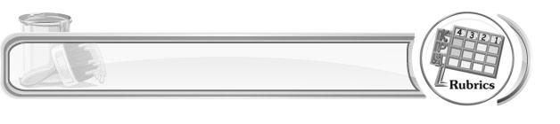
การประเมินผลตามสภาพจริง (Rubrics)

ชิ้นงานที่ 4 ให้ครูประเมินการสร้างสรรค์ผลงานการระบายสีภาพโดยเน้นการจัดระยะ ความลึก น้ำหนักและแสงเงาของนักเรียน โดยใช้เกณฑ์การประเมินผลดังนี้

เกณฑ์การประเมิน | ระดับคะแนน
เกณฑ์การประเมิน | 4 | 3 | 2 | 1
การสร้างสรรค์ผลงานการระบายสีภาพ  โดยเน้นการจัดระยะความลึกน้ำหนักและแสงเงา | สร้างสรรค์ผลงานการระบายสีภาพ  โดยเน้นการจัดระยะความลึกน้ำหนักและแสงเงาได้สวยงาม เหมาะสม แสดงถึงความคิดสร้างสรรค์มาก แตกต่างจากที่ครูยกตัวอย่าง และสามารถให้คำแนะนำเพิ่มเติมกับผู้อื่นได้ | สร้างสรรค์ผลงาน  การระบายสีภาพ  โดยเน้นการจัดระยะความลึกน้ำหนักและแสงเงาได้สวยงาม เหมาะสม แสดงถึงความคิดสร้างสรรค์บ้าง แตกต่างจากที่ครูยกตัวอย่าง และสามารถให้คำแนะนำเพิ่มเติมกับผู้อื่นได้ | สร้างสรรค์ผลงาน  การระบายสีภาพ  โดยเน้นการจัดระยะความลึกน้ำหนักและแสงเงาได้ แสดงถึงความคิดสร้างสรรค์เล็กน้อย โดยต้องอาศัยคำแนะนำจากผู้อื่นบ้าง | สร้างสรรค์ผลงาน  การระบายสีภาพ  โดยเน้นการจัดระยะความลึกน้ำหนักและแสงเงาได้ แต่ไม่แสดงถึงความคิดสร้างสรรค์ และต้องอาศัยคำแนะนำจากผู้อื่นบ้าง


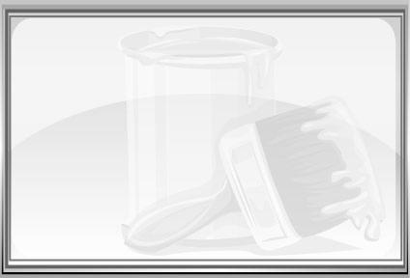
ข้อเสนอแนะของผู้บริหารสถานศึกษา

________________________________________________________________________________________________________________________________________________________________________________________________________________________________________________________________________________________________________________________________________________________________________________________________________________________________________________________________________________________________________________________________________________________________________________________________________________________________________________________________________________________________________________________________________________________________________________________________________________________________________________________________________________________________________________________________________________________________________________________________________________________________________________________________________________________________________________________________________________________________________________________________________________________________________________________________________________________________________________________________________________________________________________________________________________________________________________________________________________________________________________________________________________________________________________________________________________________________________________________________________________________________________________________________________________________________________________________________________________________________________________________________________________________________________________________________________________________________________________________________________________
________________________________________________________________________________________________________________________________________________________________________________________________________________________________________________________________________________________________________________________________________________________________

ลงชื่อ__________________ (ผู้บริหารสถานศึกษา)
(__________________)
_____/_____/_____

บันทึกหลังการสอน

ผลการจัดการเรียนการสอน
________________________________________________________________________________________________________________________________________________________________________________________________________________________________________________________________________________________________________________________________________________________________________________________________________________________________________________________
________________________________________________________________________________________

ปัญหา/อุปสรรค
________________________________________________________________________________________________________________________________________________________________________________________________________________________________________________________________________________________________________________________________________________________________________________________________________________________________________________________________________________________________________________________________________________

แนวทางแก้ไข
________________________________________________________________________________________________________________________________________________________________________________________________________________________________________________________________________________________________________________________________________________________________________________________________________________________________________________________________________________________________________________________________________________

ลงชื่อ__________________ (ผู้บันทึก)
(__________________)
_____/_____/_____

